附件1：

跆拳道辅助器材采购清单
金额单位：元
序号 | 品牌名称 | 图片 | 主要技术参数 | 数量 | 单位
1 | 沙袋 | 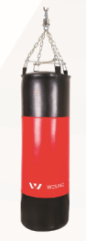 | 材质工艺：太空革面料；缓震层EVA软泡、海棉复合；牛津布内里；碎布填充；十字架、铁链转盘。  产品规格;45*140cm  功能用途：武术散打训练使用，提高运动员击打力量、精准度等综合素质。  产品标准：高效吸能、结实耐用，有利于运动员高水平发挥，符合武术散打训练器材标准。中国武术协会认证。 | 2 | 个
2 | 场馆地垫 | 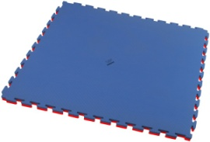 | 材质工艺：  1、采用EVA再生材料一次成型发泡工艺， 厚度3cm，拼装高度差≤1mm；  2、硬度40－45°；双米粒防滑设计，防滑系数：0.65；  2、公、母牙冲切拼装工艺；  产品规格：1m*1m*3cm/块；黄&蓝，红&蓝  功能用途：散打、跆拳道、拳击、泰拳、自由搏击、MMA等项目训练使用，防止运动员受伤，提高运动员专业技战术对抗水平。  产品标准：垫面平整、防滑、弹性适中，有利于运动员高水准发挥，符合散打、跆拳道、拳击、泰拳、自由搏击、MMA等项目训练要求，产品符合跆拳道协会推荐认证。 | 382 | 平方
3 | 圆形不倒翁沙袋 | 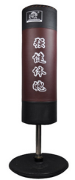 | 材质工艺：  1、沙袋太空革面料车缝，聚氨酯发泡一次成型缓震层，PP材质内胆；  2、玻璃纤维材质底座+铁盖，橡胶连接杆。  规格：沙包135*40*40CM，底座180斤  功能用途：散打、拳击、泰拳、跆拳道、空手道、自由搏击、，提高运动员拳腿击打力量、速度、精准度、反应速度等综合素质。 | 1 | 个
4 | 人形不倒翁沙袋 | 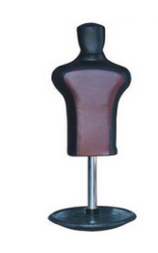 | 材质工艺：  1、沙袋太空革面料车缝，聚氨酯发泡一次成型缓震层，PP材质内胆；  2、底座铸铁， 外包优质橡胶， 仿皮沙袋，内层高回弹材料填充  规格：沙包140*63*21CM；底座180斤  功能用途：散打、拳击、泰拳、跆拳道、空手道、自由搏击、，提高运动员拳腿击打力量、速度、精准度、反应速度等综合素质。 | 1 | 个
5 | 定制沙包吊架 | 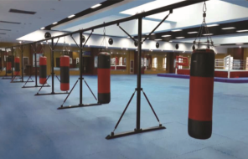 | 材质工艺：工程力学结构，45#钢材焊接。尺寸根据场地定制  功能用途：散打、拳击、泰拳、跆拳道、空手道、自由搏击、MMA等项目场馆使用，拳法、腿法训练，有效提高运动员拳法、腿法击打力量、反应速度、精准度等综合素质。  产品标准：牢固、稳定，空间利用率高，符合散打、拳击、泰拳、跆拳道、空手道、自由搏击。 | 1 | 组
6 | 散打护具六件套 | 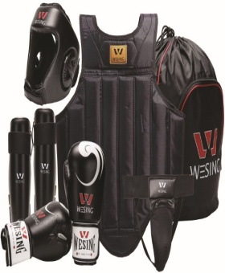 | 材质工艺：  1、护头：PU面料车缝，EVA泡沫内胆；  2、护胸：牛津面料车缝，XPE泡沫+竹片内胆；  3、手套：PU面料车缝，聚氨酯发泡内胆；  4、护裆：PU、网布面料车缝，PP保护壳；  5、护小腿：PU面料复合EVA泡沫，车缝；  6、器材包：牛津布车缝；  功能用途：武术散打训练、比赛使用，保护运动员训练中的受击打部位，避免训练受伤，穿戴舒适，轻便灵活，提高运动员散打综合素质。  产品标准：舒适合体，有利运动员技术发挥，符合武术散打训练、比赛器材标准。国际武术联合会（IWUF）、中国武术协会认证。 | 4 | 套

